Nom de l'avion : Nakajima Ki.115 Tsurugi
Type d'avion : Appareil d'attaque suicide monomoteur monoplace
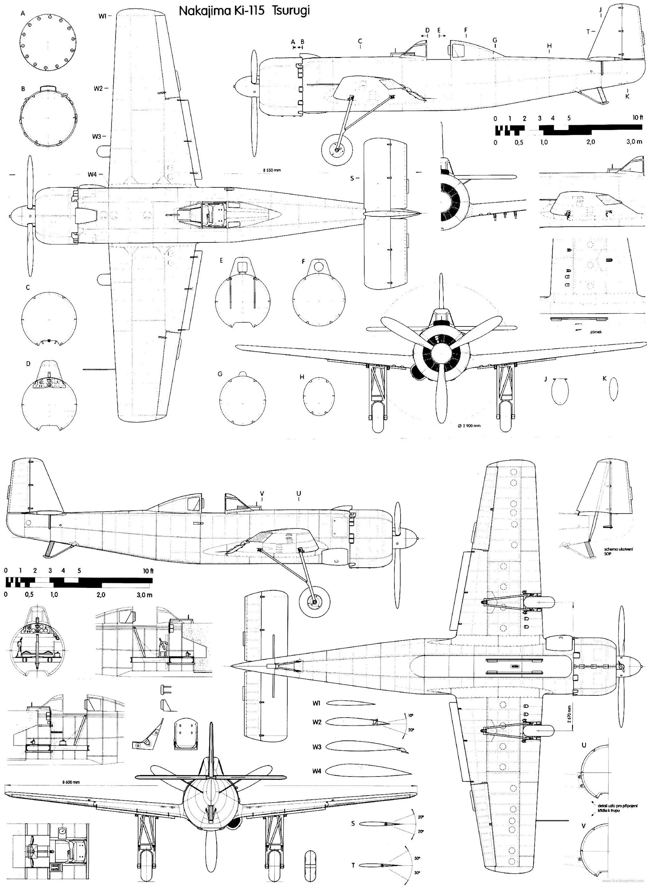
MOTORISATION
Nakajima Ha-115 Type 1
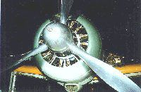
Moteur de 12 cylindres en V inversé refroidi par liquide
Puissance développée: 1050 ch au décollage, 1100 ch à 3700 m et 2950 ch

ARMEMENT
1 bombe de 500 kg demi noyée sous le fuselage
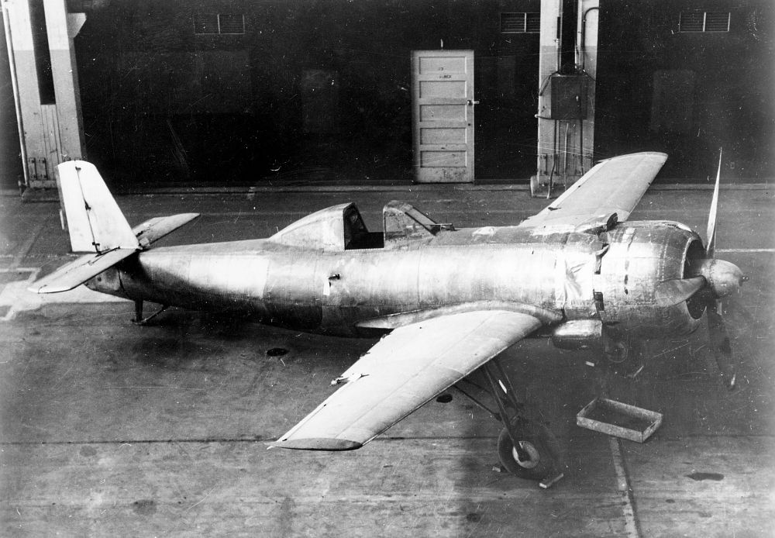
PERFORMANCES
Vitesse maximale= 550 km/h à 2800 m
Vitesse croisière= 300 km/h
Plafond pratique= 6500 m
Rayon action= 1205 km
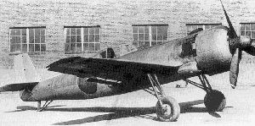

DIMENSIONS
Envergure | Longueur | Hauteur | Surface alaire
8,60 m | 8,55 m | 3,30 m | 12,40 m2

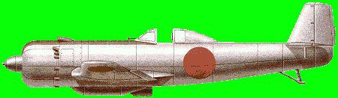
MASSES
Vide | Charge | Maximale
1640 kg | 2630 kg | 2880 kg

HISTOIRE
A partir de la fin de l'année 1944, de plus en plus de responsables japonais étaient désormais persuadés que la situation dans la guerre contre les États-Unis était au mieux défavorable, au pire désespérée. Le manque de matières premières, de carburant et de matériels rendait la situation de plus en plus difficile, amenant à des solutions extrêmes, comme les attaques-suicides. Cette pratique, plus connue en Occident sous le nom d'opérations kamikazes, avait été utilisée pour la première fois à l'été 1944, par des unités de la marine japonaise. En janvier 1945, le commandement de l'armée impériale japonaise décida de mener lui aussi des attaques de ce genre. Cependant, dans le dessein d'économiser les derniers appareils de combat opérationnels et de précieuses ressources devant alimenter l'effort de guerre, il décida de faire développer un modèle destiné exclusivement aux missions sans retour. Pour ce faire, il s'adressa à l'avionneur Nakajima, avec un cahier des charges précis et un impératif de développement rapide, pour répondre le plus vite possible à la menace de débarquement alliée. A la fin du mois, Nakajima reçut un cahier des charges très strict. L'appareil demandé devait être aussi simple que possible, aussi bien pour sa construction que pour son entretien et emporter le moins d'équipements coûteux (pas de train d'atterrissage rétractable, le minimum d'avionique, pas de réservoirs auto-obturants…). Il devait être construit dans des matériaux non stratégiques, être le plus léger et le plus rapide possible, et pouvoir emporter une charge militaire aussi lourde que possible (sous la forme d'une unique bombe). Il fallut deux mois à l'entreprise pour livrer un premier prototype. Les essais menés sur ce dernier furent très décevants. Désigné Ki-115, l'appareil se comportait aussi mal au sol qu'en vol. Le pilote ne bénéficiait que d'une visibilité très réduite, ce qui augmentait encore la difficulté de sa mission. Il n'était pas utilisable en l'état, ce qui obligea Nakajima à produire de nouveaux prototypes, avec des modifications. On incorpora notamment à la structure des volets, destinés à améliorer le comportement en vol et à faciliter le décollage (et l'atterrissage, les avions de ce genre étant autorisés à revenir si leurs pilotes ne trouvaient pas de cibles). En juin 1945, alors que la situation militaire japonaise était de plus en plus délicate, les responsables de l'armée impériale autorisèrent Nakajima à lancer la production du Ki-115, désigné officiellement appareil d'attaque spéciale de l'Armée , et officieusement Tsurugi (sabre, en japonais). Le Ki-115 apparaissait comme un avion très simple, à l'allure dépouillée, ce qui était le cas. La structure était constituée de tubes d'acier, recouverts de tôle (fuselage et voilure). Les empennages et les volets étaient fabriqués en bois et contreplaqué, avec un revêtement de toile. Le train d'atterrissage était un assemblage de tubes d'acier soudés à l'avant du fuselage sous la voilure, et qui était largué au décollage. Une béquille de queue complétait l'ensemble. Les appareils de production reçurent des amortisseurs, pour faciliter le décollage. La voilure se composait de deux ailes courtes, montées en position basse à l'avant du cockpit. Ce cockpit, ouvert, était installé au milieu du fuselage. Il n'était équipé que du strict nécessaire, avec de la place pour une radio. Devant lui, les ingénieurs de Nakajima avaient monté un unique moteur, un Ha-115 d'une puissance de 1 130 ch (celui utilisé par les chasseurs Ki-43), entraînant une hélice métallique tripale à pas fixe. Ainsi motorisé, le Ki-115 pouvait atteindre en pointe une vitesse respectable de 550 km/h, ce qui constituait sa meilleure protection. En effet, le pilote du Ki-115 ne pouvait compter sur aucune protection passive, ni aucun armement de défense. Les Ki-115 devaient être produits en masse. Ils étaient destinés à s'écraser sur leur cible, dans le but de lui infliger le plus de dégâts possibles. Du fait de la légèreté de la structure, ils ne pouvaient emporter qu'une unique bombe, sous la voilure. Cette bombe pouvait être d'un poids maximal de 800 kg, ce qui était suffisant pour endommager sérieusement un navire, à condition d'arriver à sa portée. Mais cela ne put jamais être vérifié en conditions réelles, car aucun Ki-115 n'eut le temps d'être engagé en opérations. Intéressée par le concept, la marine impériale japonaise acquit deux exemplaires du Ki-115, et confia à une autre entreprise le soin de les produire en série, sous la désignation Tôka. Cette variante n'eut pas le temps de voir le jour, de même que les versions améliorées du Ki-115 d'origine qui étaient prévues (notamment le Ki-115b, ou Ki-115 Otsu, qui devait être pourvu d'une voilure en bois plus longue et d'un cockpit avancé pour améliorer la visibilité du pilote, ou encore le Ki-230). La campagne de bombardements stratégiques menée par les Alliés perturba énormément la production aéronautique japonaise à la fin de la guerre. Deux usines furent chargées de produire le Ki-115, mais elles ne purent sortir de leurs chaînes que 97 exemplaires avant la capitulation. Ces avions furent découverts par les forces d'occupation, qui ignoraient tout de leur existence jusque-là. Plusieurs d'entre eux furent affectés à des essais en vol, mais aucun pilote allié ne voulut monter à leur bord, considérant le danger comme trop grand. L'intégralité des Ki-115 furent dépourvus de leur hélice, afin d'éviter toute tentative d'utilisation. Ils furent ensuite démolis. Au total, 107 appareils, prototypes compris, furent produits durant l'année 1945. Seuls deux d'entre eux ont survécu jusqu'à aujourd'hui, dans des musées au Japon et aux États-Unis.

Sitographie
Site Cyber Aéro breton = http://cyber.breton.pagesperso-orange.fr/index.htm
Site Cyber Aéro breton du pays = http://cyber.breton.pagesperso-orange.fr/japon/japon.htm
Site Cyber Aéro breton de l'avion = http://cyber.breton.pagesperso-orange.fr/japon/ki_115.htm